熠格托管
作业答疑

托管中心：苏州 盛泽校区
学生姓名 | 年级 | 答疑日期 | 答疑时间
薛佳琪 | 初三 | 2026.4.18 | 18：00-20：00
重点答疑科目 | 答疑教师 | 班主任 | 教学组长（签字）
物理 | 袁嘉诚 | 袁嘉诚

答疑过程
家庭作业完成记录
1．图甲为某煮茶器的实物图，图乙为其电路原理图，表格中是该煮茶器的主要参数，R₁和R₂为电阻不变的电热丝，S为总开关，S₁为温控开关，该煮茶器可以通过S、S₁两个开关的断开与闭合实现加热、保温两个挡位的变化，将煮茶器接入电源电压为220V的电路中。求：
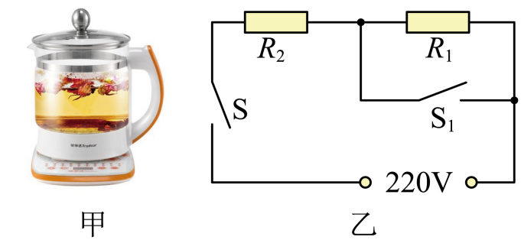
额定电压 | 220V
加热功率 | 1210W
保温功率 | 110W
(1)煮茶器处于加热挡时的电流；
(2)煮茶器处于保温挡时，持续工作10min，产生的热量；
(3)R₁和R₂的阻值。
2．某款电热饮水机具有加热和保温两挡，额定电压为220V。如图甲是其电路原理图，$S_{0}$为温控开关，$R_{1}$、$R_{2}$为电热丝（阻值不变），某次饮水机在额定电压下工作的电功率P与时间t的关系图像如图乙所示。求：
（1）饮水机处于加热挡阶段消耗的电能；
（2）饮水机加热电流与保温电流比值；
（3）$R_{2}$的阻值。
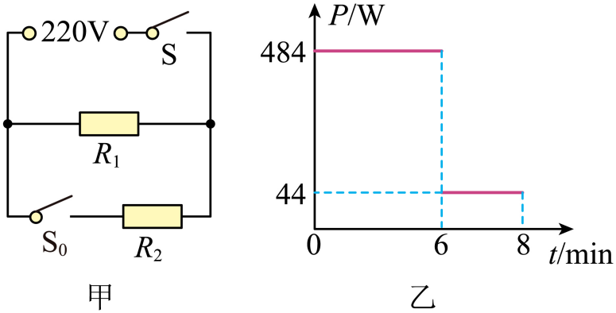
3．图甲是餐厅里一个食品自动加热台，图乙是它的简化电路图，${\text{S}}_{0}$为温度控制自动转接开关，$R_{1}、R_{2}$为发热电阻，闭合开关S，加热台正常工作。当台上食品温度低于$30℃$时，温度控制开关$S_{0}$自动转接到加热状态；当台上食品温度升高到$60℃$时，$S_{0}$自动转接到保温状态。已知定值电阻$R_{1}$的阻值为$24.2\text{Ω}$，保温功率为$484\text{W}$。则：
（1）闭合开关S，某时刻温度控制开关$S_{0}$转接到如图乙所示位置，此时加热台处于加热状态还是保温状态？
（2）定值电阻$R_{2}$的阻值为多少$\text{Ω}$？加热台加热功率为多少W？
（3）若此加热台单独与图丙所示的电能表相连接，在加热状态下工作$20\text{min}$消耗的电能使电能表转盘转过多少转？
（4）冬天天气寒冷，餐厅想要使加热台的加热功率增大，将加热台改装任务交给物理实践小组。实践小组准备在原电路再加装一个阻值为$50\text{Ω}$的电阻来完成任务，请你分析说明实践小组应如何改装连接。
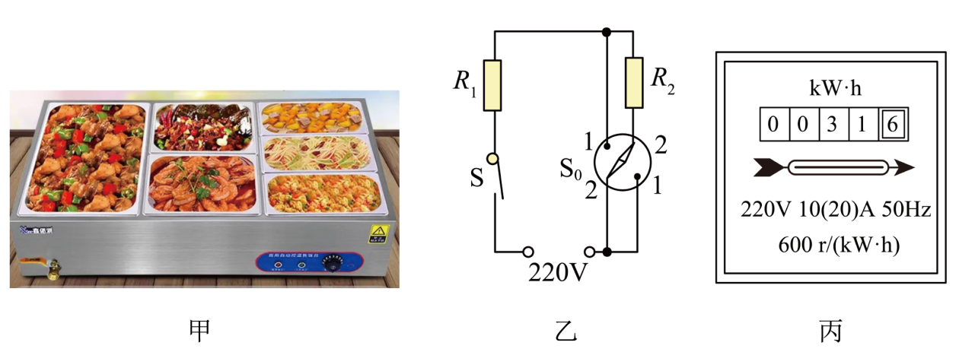
4．某同学陪妈妈去商场买电热水壶，超市有A、B两款容积相同的电热水壶，额定电压均为220V，额定功率分别为800W和1100W。【水的比热容为$4.2×{10}^{3}\left(J/kg⋅℃\right)，$家庭电路电压220V】求：
(1)A壶正常工作时的电阻；
(2)若不计热量损失，则A壶正常工作3.5min可将1kg的水从20℃加热到多少摄氏度；
(3)妈妈最后选购了一个烧水快的水壶，则在符合安全用电的前提下，该水壶使用的插座的额定电流至少为多少安。
5．小夏家购买了如图甲的某新型饮水机，其内部简化电路如图乙所示，通过旋转开关能实现自动出水、加热、保温等功能。已知$R_{1}$、$R_{2}$均为发热电阻，其铭牌部分信息如下表所示。求：
额定电压 | 220V
自动出水功率 | 220W
保温挡功率 | 400W
加热挡功率 | 1200W
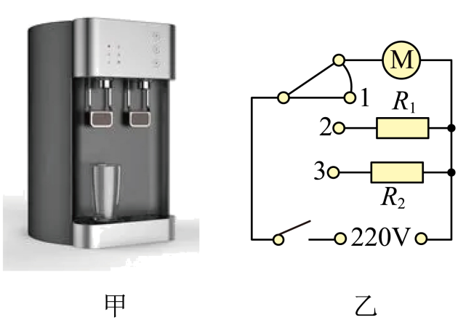
(1)额定电压下，饮水机自动出水时通过的电流；
(2)发热电阻$R_{2}$的阻值；
(3)某次家庭实际电压为额定电压的0.9倍，关闭家中其他用电器仅让饮水机在加热挡下工作2min，小夏观察到家里标有“$\text{N}$r/kW·h”的字样电能表转过了81圈，求饮水机加热挡的实际电功率和电能表的参数$\text{N}$。
6．如图甲为某款双控温多功能家用涮烤两用分体电火锅。该锅可实现汤锅、烧烤同时进行，也可以分开控制。其部分简化电路图如图乙：开关S₁控制对中央区域汤锅进行加热的电路，R₁、R₂均为加热电阻，R₂与温控开关并联，可以实现汤锅的保温和加热功能；两烧烤盘区域S_{左}、S_{右}可分别控制左右两盘的加热电阻R_{左}、R_{右}。该涮烤锅部分参数如表所示。求：
额定电压 | 额定功率
220V | 汤锅 |  | 烧烤盘
220V | 加热 | 保温 | 左盘 | 右盘
220V | 1100W |  | 800W | 400W
（1）汤锅加热状态正常工作时，R₁的电阻为多少？
（2）若R₂的电阻为56Ω，则该汤锅保温挡的额定保温功率为多少？
（3）在一次野外烧烤中通过很长的导线从一电压为220V的农家将电源引到烧烤点，发现烤肉速度比较慢。经分析因为距离远，导线有一定电阻（但远小于加热电阻阻值），所以导线会消耗一些电能；当只让烧烤盘右盘工作时，测得右盘的实际功率只有324W，求此时导线上消耗的电功率。
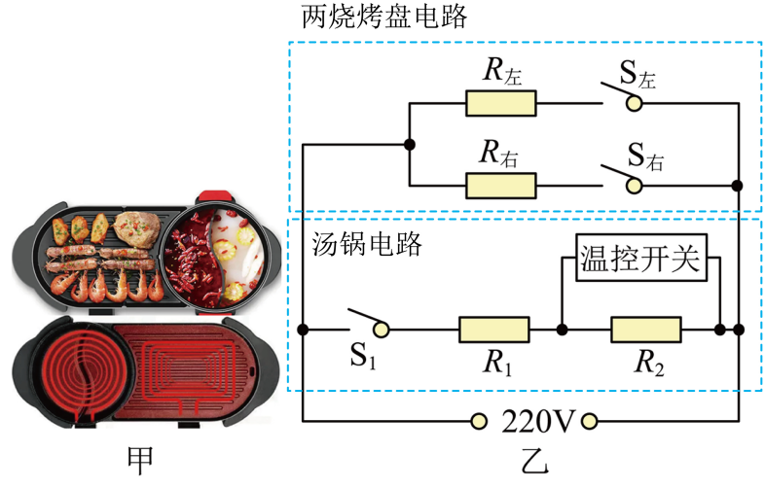

错题整理
7．如图甲所示是某电饭锅的电路图，$R_{1}$、$R_{2}$为电热丝，S为温控开关，A、B两点接在家庭电路上。当S闭合时，电饭锅处于加热状态，加热功率为1100W；当S断开时，电饭锅处于保温状态，保温功率为275W。求：
（1）电热丝$R_{1}$、$R_{2}$的阻值；
（2）电饭锅保温5min，电热丝$R_{2}$产生的热量；
（3）已知该电饭锅的加热效率是80%，将2kg的粥用加热挡从20℃加热到86℃需要多长时间？（已知粥的比热容$c=4.0×{10}^{3}\text{J}/\left(\text{kg}⋅°\text{C}\right)$）
（4）若在使用过程中，电热丝$R_{1}$损坏了，小明想用滑动变阻器R实现发热电功率的调节（加热和保温功率不变，且只使有$R_{2}$作为发热体）。请通过计算求出电饭锅在保温、加热挡时，对应的滑动变阻器的阻值分别是多少？
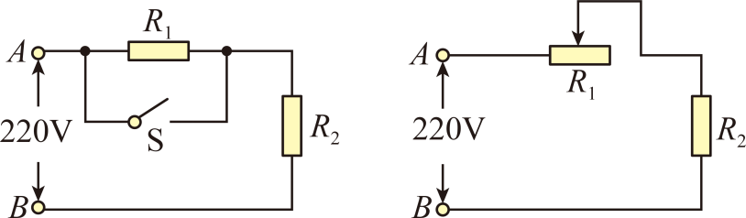
8．如图甲为某品牌的酸奶机，乙图为其内部电路结构图，其中R₁与R₂均为电热丝，该酸奶机的参数如表所示，接入电路，闭合开关S₁和S₂，机器进入加热状态；当温度达到设定温度时（一般为35℃到45℃），温控开关S₂自动断开，机器进入保温状态（不考虑温度对电阻的影响）。求：
额定电压 | 220V
加热功率 | 24.2W
保温功率 | 4.2W
容量 | 1.5L
（1）酸奶机处于加热状态时电路中的总电流；
（2）电阻R₂的阻值；
（3）某次加热酸奶，刚好是用电高峰时，关闭家中其他用电器，用该酸奶机的加热挡工作10min，标有“3000r/kW·h”的电能表的转盘刚好转过了10转，则此时酸奶机两端的实际电压是多大？
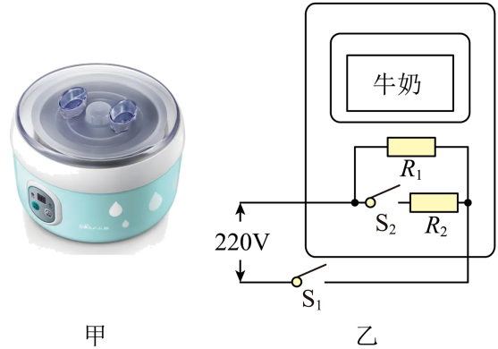
9．如图是一款手持式两挡电煮锅及其简化电路图，R₁为发热电阻，R₂为限流电阻。高挡功率为880W，低挡时R₁、R₂的总功率为220W。电煮锅的容积为1.5L。试计算：
（1）限流电阻R₂的阻值；
（2）在标准大气压下，将1.5L水从12℃烧开，水需要吸收的热量；
（3）不计热损失，在标准大气压下，用高温当将1.5L水从12℃烧开，需要多长时间。[$c_{水}=4.2×{10}^{3}\text{J/}\left(\text{kg}⋅℃\right)$，ρ_{水}＝1×10³kg/m³]
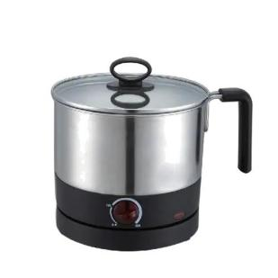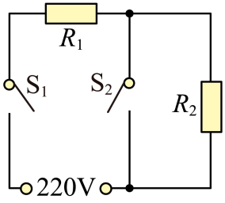
10．如图-1所示，是某兴趣小组为中国空间站的工作人员设计的一款节能水暖电热毯，主要特点是$A$、$B$两区既可以单独使用，也可以同时使用，从而达到节能高效的目的。简化电路如图-2所示，电源电压$U=220\text{V}$，$R_{\text{A}}$，$R_{\text{B}}$均为电热丝，$R_{\text{A}}=R_{\text{B}}=440\text{Ω}$。已知水的比热容$c_{水}=4.2×{10}^{3}\text{J/(kg}⋅℃\text{)}$，求：
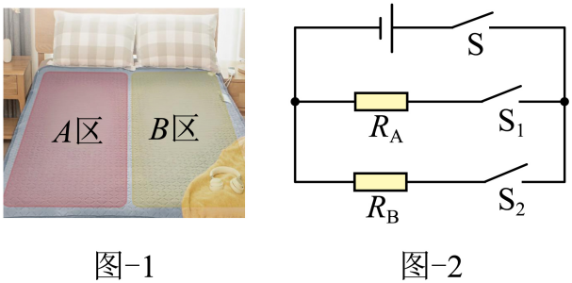
(1)单独使用B区时，电路中的电流和电功率；
(2)单独使用A区时，若将电热毯中质量为0.5kg的水从$20℃$加热到$50℃$，正常工作时的加热效率$η=84\%$：
①水吸收的热量$Q_{吸}$；
②加热时间为多少秒？（结果保留整数位）

错题举一反三
11．如图所示为某一电热水壶加热装置工作电路原理图，R₁、R₂均为发热电阻，其中旋钮开关可实现低温挡、高温挡的转换，且高温挡时的额定功率为1100W，低温挡时的额定功率为440W。
（1）发热电阻R₁的阻值是多少
（2）用电高峰期电压会降低，若只让该电热水壶单独工作400s，图中电能表转盘转了330转，请算出它的实际加热功率；
（3）已知该电热水壶的加热效率为90%求它正常工作时把1L水从20℃加热到100℃需要的时间。[ρ_{水}=1.0×10³kg/m³，c_{水}=4.2×10³J/（kg℃）
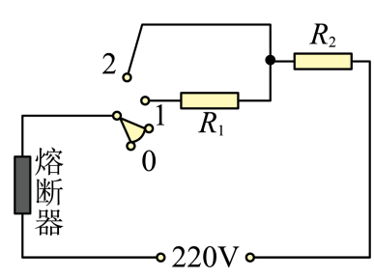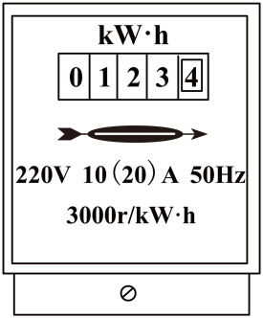
12．某品牌智能滚筒洗衣机具有洗净度高、不伤衣物、可设定洗涤温度、方便安全等优点。其简化等效电路如图所示，此时处于空挡位置。普通快洗模式中，包括加热和保温洗涤两种状态，先设定洗涤温度，旋钮旋至1挡后闭合开关，洗衣机处于加热状态；当加热到预设温度时，旋钮自动转动实现挡位转换，旋至2挡时洗衣机处于保温洗涤状态，保温洗涤完成即普通快洗模式结束。$R_{1}$和$R_{2}$均为电热丝，其阻值不受温度影响，$R_{1}=22\text{Ω}$，主要参数如下表。求：
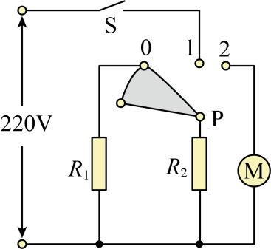
品牌 | *** | 电动机功率 | 240W
额定电压 | 220V | 普通快洗耗时 | 50min
加热功率 | 2400W | 设定温度范围 | 30~90℃
(1)加热状态时干路中的电流；
(2)正常工作时，加热状态下电阻$R_{1}$消耗的电功率；
(3)额定电压下，某次洗衣机内装有水和衣物共$10\text{kg}$，初温为$20℃$，设定洗涤温度为$50℃$，加热状态的加热效率是$50\text{\%}$，不计保温洗涤过程中电能损失，求整个普通快洗模式中，电路消耗的总电能。[已知水和衣物混合后的平均比热容为$4×{10}^{3}\text{J}/\left(\text{kg}⋅℃\right)$]
13．图甲是小明家电热水壶内部的简化电路图，其中R₁为加热管，R₂为限流电阻，只有加热管放出的热量能被水吸收。S₁是温控开关（也叫防干烧开关），S、S₂是手动开关，调节S、S₂可以使电热水壶分别处于加热和保温状态，下表是该电热水壶的铭牌。
（1）加热水壶处于加热状态时，手动开关S、S₂应处于什么状态？正常工作时，通过加热管R₁的电流为多少？
（2）电热水壶正常工作，在1标准大气压下，将一满壶初温为20℃的水烧开，水需要吸收多少热量？[c_{水}=4.2×10³J/（kg•℃）]
（3）水烧开后，让电热水壶处于保温状态，若R₂=165Ω，则电热水壶的保温功率为多少？
（4）小明发现在晚上用电高峰时烧开一壶水比白天用时长，晚上他进行了测量，关掉家里其他电器，仅电热水壶工作，他观察到家里电能表（如图乙）1min转盘转了40转，则晚上烧水时电热水壶的实际功率为多少？
XX牌电热水壶
额定电压 | 220V
最大容量 | 1.5L
额定加热功率 | 880W
保温功率
额定频率 | 50Hz
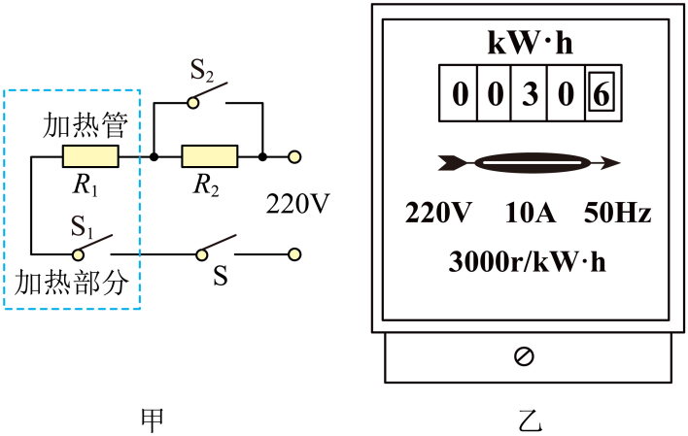
14．如图甲是某电烤箱的电路图，$R_{1}$、$R_{2}$两根电阻丝阻值均不变，如表为其铭牌，其中高温挡额定功率模糊不清。
$××$牌电烤箱
额定电压 |  | 220V
额定功率 | 高温挡 | $$××W$$
额定功率 | 中温挡 | 2420W
额定功率 | 低温挡 | 484W
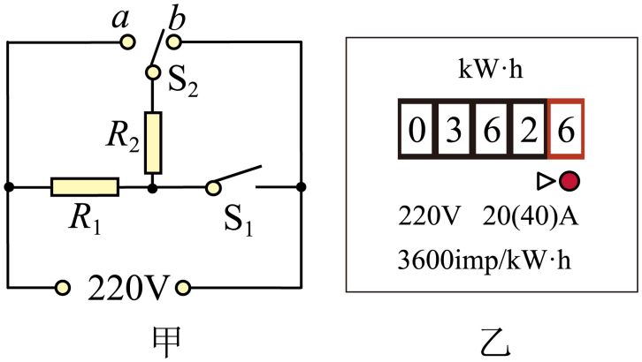
(1)当只闭合$S_{1}$时，电烤箱处于______挡，并求$R_{1}$的阻值______；
(2)该电烤箱处于低温挡正常工作50s，$R_{2}$消耗多少电能？
(3)在用电高峰时段，小明利用家中电能表（如图乙）测出了家庭电路的实际电压。他断开其他用电器开关，仅让电烤箱在高温挡下工作，电能表的指示灯闪烁90次用时36s，求此时家庭电路的实际电压是多少？
15．小明研究了家里的智能电热马桶盖（如图甲），设计出如图乙所示的便座加热电路。通过开关${\text{S}}_{1}$和${\text{S}}_{2}$的不同接法组合（$R_{1}$和$R_{2}$表示两电热丝，单刀双掷开关${\text{S}}_{2}$可接a或b），实现低温挡、中温挡、高温挡三种加热功能（见下表）。求：
$${\text{S}}_{\text{1}}$$ | 断开 | 断开 | 闭合 | 闭合
$${\text{S}}_{\text{2}}$$ | 接b | 接a | 接a | 接b
功率 | 0 | 22W | 44W | 88W
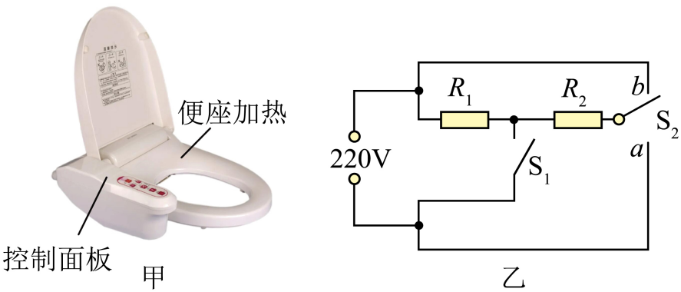
(1)马桶盖处于低温挡工作时，电路中的电流；
(2)$R_{1}$的阻值；
(3)$R_{2}$的阻值；
(4)冬天坐上冰冷的马桶是很难受的，小明想让马桶圈的温度升高6℃，则用“高温挡”加热的方式需要多长时间？[设电热丝发热的60%被马桶圈吸收，马桶圈的质量$m=600\text{g}$，马桶圈材料的比热容$c=0.44×{10}^{3}\text{J}/\left(\text{kg}⋅℃\right)$]

错题过关
16．现代居家生活中，水族箱已成为室内装饰的一个亮点。某品牌水族箱（如图）的玻璃容器内盛有50kg水，内置一根“220V 100W”自动温控棒。冬天养热带鱼时，水族箱内水的温度要求控制在26℃~28℃之间（温控棒在水温低于26℃时开始工作，水温达到28℃时自动断开）。
（1）求温控棒工作一次水族箱中水吸收的热量；
（2）在这次温控中，温控棒正常工作了87.5min，求该次温控棒的温控效率；【$c_{水}=4.2×{10}^{3}\text{J}/\left(\text{kg}⋅°\text{C}\right)$】
（3）若用电高峰时，家庭电路的实际电压仅为217.8V，求此时温控棒的工作电流（温控棒的电阻不变）。
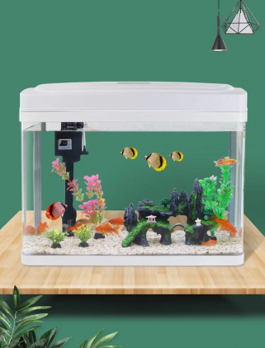
17．如图所示，图甲是某款家用即热式电热水龙头，图乙是它的电路原理图，$R_{1}$和$R_{2}$是阻值分别为$22\text{Ω}$和$44\text{Ω}$的电热丝。通过旋转手柄改变与开关$\text{S}$接触的两个相邻触点（有1、2、3、4四个触点），实现温水挡和热水挡的切换。
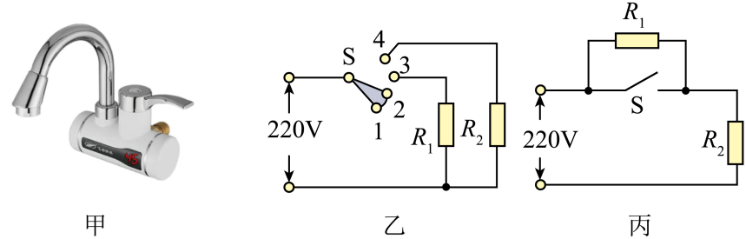
(1)开关$\text{S}$将哪两个相邻的触点接通时，水龙头放出的是温水?
(2)求水龙头在热水挡工作时的功率。
(3)小明用图乙中的电热丝$R_{1}$和$R_{2}$设计成如图丙所示电路，也可实现温水挡和热水挡的切换。求图丙中的温水挡功率。（结果保留一位小数）
18．冬天打出来的果汁太凉，不宜直接饮用。利用如图所示带加热功能的榨汁杯可以将榨出的果汁加热后饮用。下面是其内部电路简化结构示意图，该榨汁杯的部分参数如表所示。求：
榨汁杯部分参数表
额定电压 | 220V
加热功率 | 300W
保温功率 | 48.4W
榨汁功率 | 66W
容量 | 300mL
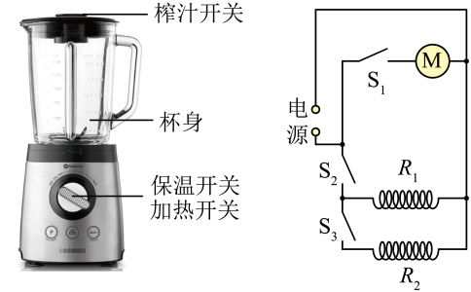
(1)仅榨汁时的正常工作电流；
(2)$R_{1}$的阻值；
(3)已知该榨汁杯正常工作时的加热效率为90%，给杯子盛满果汁并加热，使其温度升高$30°\text{C}$，需要加热多长时间。[$c_{果汁}=4×{10}^{3}\text{J}/\left(\text{kg}⋅°\text{C}\right)$，$ρ_{果汁}=1.2×{10}^{3}\text{kg}/{\text{m}}^{3}$]
19．小斌家的浴室中安装了一种灯暖型“浴霸”。小斌利用热敏电阻设计了一个温度自动控制装置，如图甲所示，控制电路中的$R_{1}$为热敏电阻，$R_{1}$的阻值随温度变化的关系如图乙所示，电磁铁的线圈可看成阻值为$150\text{Ω}$的纯电阻$R_{0}$，“浴霸”共安装有2盏标着“220V，440W”的灯泡，当电磁铁的线圈中电流大于或等于50mA时，电磁继电器的衔铁被吸合，使“浴霸”电路断开；当线圈中的电流小于或等于40mA时，电磁继电器的衔铁被释放，“浴霸”电路闭合。求：
（1）工作电路正常工作时，每盏灯泡2min内产生的热量；
（2）若浴室中的温度不得超过40℃，控制电路的电源电压U的最小值；
（3）若控制电路电源电压恒为18V，则将此装置放在浴室内，浴室内温度可控制范围的大小。
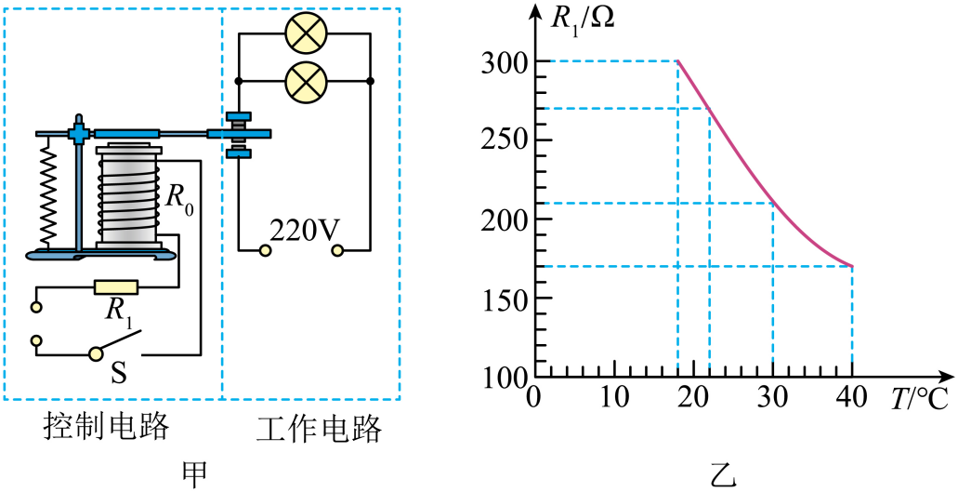
20．如图甲所示的是智能多功能热菜板，该热菜板有“高温挡”、“中温挡”和“低温挡”三种加热功能，其电路原理如图乙所示。通过开关S、S₁和S₂的不同接法组合，实现三挡加热功能，R₁、R₂均为加热定值电阻，其铭牌参数见表格，其中“低温挡”功率模糊不清。已知电阻R₂=55Ω，求；

额定电压 | 220V
功率选择 | 高温挡 | 中温挡 | 低温挡
功率选择 | 1280W | 880W | ××W
（1）智能多功能热菜板在高温挡正常工作10min消耗的电能为多少J?
（2）求电阻R₁为多少Ω？
（3）若家庭电路中只有智能多功能热菜板在“低温挡”正常工作30分钟，他家电能表铭牌如图丙，则在此过程中电能表转动多少圈？
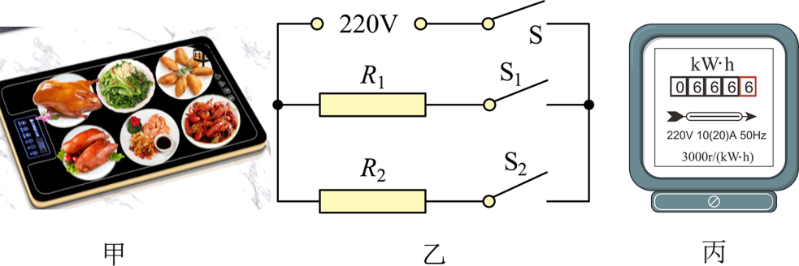
做错原因分析

